«dispatch_level»
厦门市公安局交通警察支队文件
厦公交警通〔2025〕42号«dispatch_sys_docwordsequence»

厦门市公安局交警支队关于翔安区滨海东大道部分路段施工期间采取道路交通
限行措施的通告

因翔安区马新大桥及滨海东大道2号桥桥梁荷载试验需要，为确保施工期间道路交通安全、畅通，依据《中华人民共和国道路交通安全法》第三十九条规定，决定对翔安区滨海东大道部分路段施工期间采取道路交通限行措施，具体事项通告如下：
- 2025年8月4日、5日、6日、7日，每日0时至6时翔安区滨海东大道马新大桥（陈新陈头里村口至下后滨海滨里村口段）封闭施工，禁止车辆和行人通行，受限车辆和行人请绕行海翔大道、翔安西路、翔安南路及西岩公路等周边道路。
- 2025年8月8日、9日，每日0时至6时翔安区滨海东大道（洪钟大道路口至翔安东路口段）由东往西方向封闭施工，禁止车辆和行人通行，受限车辆和行人请绕行洪钟大道、蓬莱路及翔安东路等周边道路。
- 2025年8月10日0时至6时翔安区滨海东大道（洪钟大道路口至翔安东路口段）由西往东方向封闭施工，禁止车辆和行人通行，受限车辆和行人请绕行洪钟大道、蓬莱路及翔安东路等周边道路。
届时，请过往车辆和行人合理选择出行方式，按照现场道路交通信号指示通行，服从现场民警和管理人员的指挥和疏导。我支队将根据施工进度，适时调整相关道路交通限行措施。
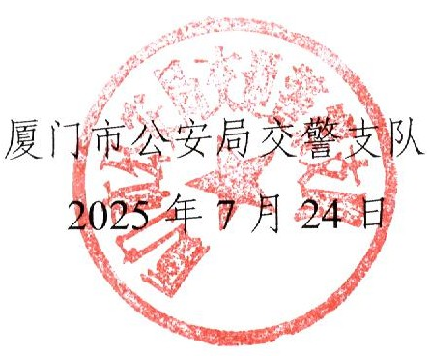
特此通告。

（此件主动公开）

